4ab przyroda 11-15.05

**Temat : Życie w jeziorze – strefa otwartej toni wodnej i wód głębokich.**

Na dzisiejszej lekcji:

* Poznasz organizmy żyjące w poszczególnych strefach jeziora i ich przystosowania do warunków panujących w wodzie

1. **Strefa otwartej toni wodnej**

* Sięga do głębokości, do której dociera światło (nawet kilkanaście metrów, w zależności od przejrzystości wody)
* Nie sięga dna
* Głównymi mieszkańcami są organizmy tworzące plankton
* Ryby są nieliczne, występują tu drapieżniki: okoń i sandacz i planktonożerna stynka
* Występują tu jedynie rośliny pływające np. rzęsa

1. **Strefa wód głębokich.**

* Najgłębsza część jeziora
* Nie ma tam światła dlatego nie ma roślin
* Brakuje tlenu
* Świat zwierząt jest ubogi
* Na dnie jest dużo martwych organizmów, które są pokarmem dla destruentów, np. rureczników
* Występują tu małże np. groszkówki, odżywiające się cząstkami pokarmu , które filtrują je z wody
* Ryby, które można tu spotkać to sieja i leszcz

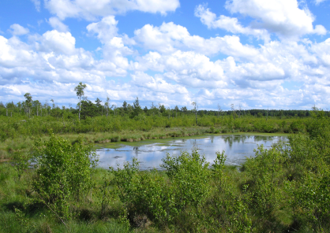 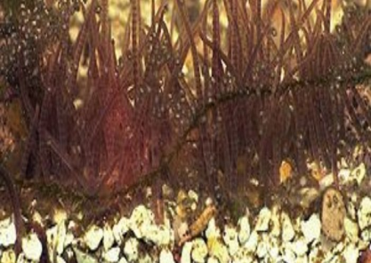 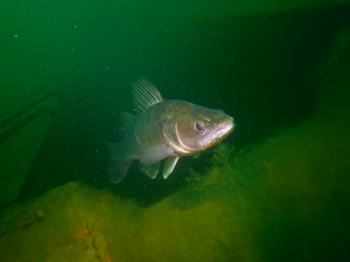

<https://epodreczniki.pl/a/nad-jeziorem/DoB1c7SYx> <https://wedkuje.pl/n/rureczniki-na/30620> <https://epodreczniki.pl/a/nad-jeziorem/DoB1c7SYx>

RURECZNIK SANDACZ

**Temat : Utrwalenie wiadomości – życie w wodzie.**

Wykonaj podsumowującą kartę pracy i odeślij do sprawdzenia do 24 maja : [zofia.frackowiak@spoko.edu.pl](mailto:zofia.frackowiak@spoko.edu.pl) lub przez Office/czat.

1. **Przyporządkuj podane przykłady organizmów właściwym odcinkom rzeki. Wpisz znak X w odpowiednie miejsca tabeli.**

|  |  |  |  |
| --- | --- | --- | --- |
| **Przykłady organizmów** | **Odcinki biegu rzeki** | | |
| **górny** | **środkowy** | **dolny** |
| Organizmy posiadające przyssawki, haczyki, szczecinki, np. pijawki, małże, pstrągi, lipienie, trocie. |  |  |  |
| Rośliny wyrastające ponad lustro wody, np. pałka wodna, trzcina pospolita, lub rośliny o liściach pływających, a także ryby, np. karp, szczupak, leszcz. |  |  |  |
| Liczne organizmy planktonowe, larwy komarów, liczne ryby, np. brzana, okoń, oraz rośliny całkowicie zanurzone w wodzie. |  |  |  |

1. **Wykonaj polecenia.**
2. **a Rozpoznaj ryby przedstawione na zdjęciach i wpisz ich nazwy.**



K_ _ _ś o_ _ń l_ _ _ _z

1. **Zapisz, które ryby z punktu A żyją:**

* w strefie przybrzeżnej………..
* w strefie otwartej toni wodnej………….
* w strefie wód głębokich…………….

1. **Zapisz nazwy stref jeziora:**
2. …………………………………..………….. - W tej strefie światło dociera aż do dna. Żyją tu liczne rośliny pływające oraz rośliny przytwierdzone do dna. Obfitość roślin i planktonu sprawia, że świat zwierząt jest wyjątkowo bogaty.
3. ………………………………………………. - To strefa, którą charakteryzuje brak światła. Dlatego nie ma tu roślin, a świat zwierząt jest ubogi. Niektóre zwierzęta korzystają z cząstek pokarmu unoszących się w wodzie, inne – ze szczątków organizmów opadających na dno.
4. ………………………………………………. - Strefa ta sięga do granicy przenikania światła. Jej głównymi mieszkańcami są organizmy tworzące plankton. Spośród roślin spotykamy tu tylko te, których korzenie unoszą się w wodzie, m.in. rzęsę.

Źródło : <https://www.dlanauczyciela.pl> (Nowa Era)